Lighting App Builder - Modificar

* Es una herramienta a base de clic que permite la creación de aplicaciones y páginas de inicio.
* En este apartado, las páginas de detalles creadas son nombradas “**Lightning Record**”.
* Además, es posible crear una aplicación completa compatible con las vistas de móvil y lighting (la nueva estructura de trabajo de salesforce).
* La forma para acceder a esta funcionalidad desde el “**Setup**” la vimos en el tutorial 5.6 del módulo de administración; en este caso vamos a profundizar más en ella.
* Para editar la página que estemos utilizando presionamos el ícono [] que se encuentra al lado del icono de usuario [].
  + Dentro del menú desplegamos seleccionamos la opción de “**Edit Page**”.

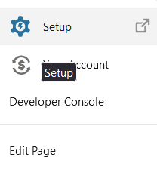

* Esta última acción nos enviará directo al “**Lighting App Builder**”.

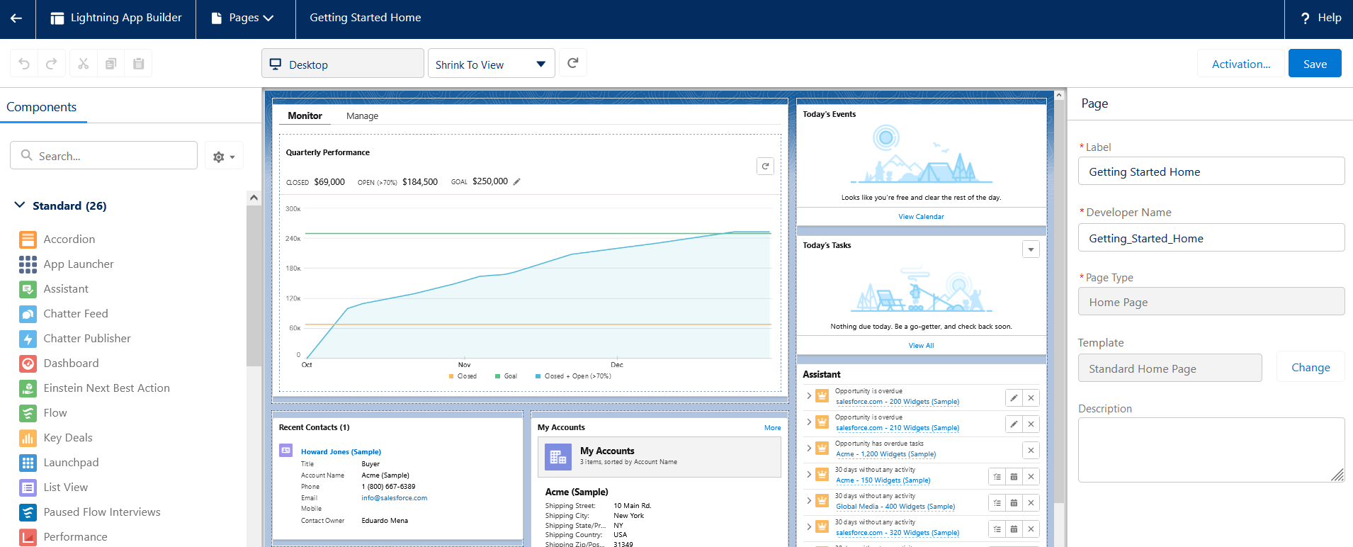

* + Por defecto aparecemos en la sección de “**Lightning Components**” el cual nos permite arrastrar componentes existentes hacia el layout.

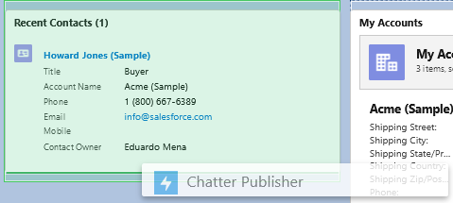

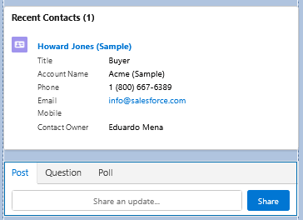

* + Además, nos permite interactuar con los componentes ya existentes en la página. Además, nos muestra una serie de campos a la derecha que nos permite modificar sus propiedades.

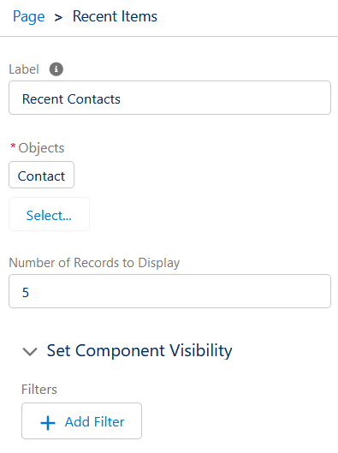

* Presionamos [**save**] y Salesforce nos preguntará si queremos activar la página que acabamos de modificar.
  + Poner foto del modal aquí.
  + En el caso que seleccionemos “**Activate**”, nos aparecerá una ventana que nos pedirá asignar la página a un nivel en específico:
    - Poner foto del modal aquí
    - **Org Defaul**t: permite mostrar la página creada cuando se accede a un objeto en caso de que no exista una asignación específica de “**layout**”.
    - **App Default**: es una asignación específica, en caso de existir, tiene mayor prioridad que “**Org Defaul**t”.
    - **App, record type, profile**: sobrescribe todas las asignaciones anteriores.
  + En este caso utilizaremos la primera opción. Esto se hace mediante el botón [**Assign as Org Default**].
    - La próxima acción nos pedirá que seleccionemos para que dispositivo estará disponible esta página:
      * Poner foto aquí
      * Desktop (escritorio)
      * Phone (teléfono)
      * Desktop and phone (ambos)
  + Presionamos [**next**] y nos aparecerá una tabla resumen de lo que acabamos de realizar.
    - Poner foto de la tabla aquí.
  + Presionamos [**save**] y volvemos a la página anterior mediante la opción de [**back**]